2026春《操作系统》课程实验报告
实验1
23301098 黄旭涛
- 实验步骤
先修改main.rs文件，移除标准库依赖并删除main函数
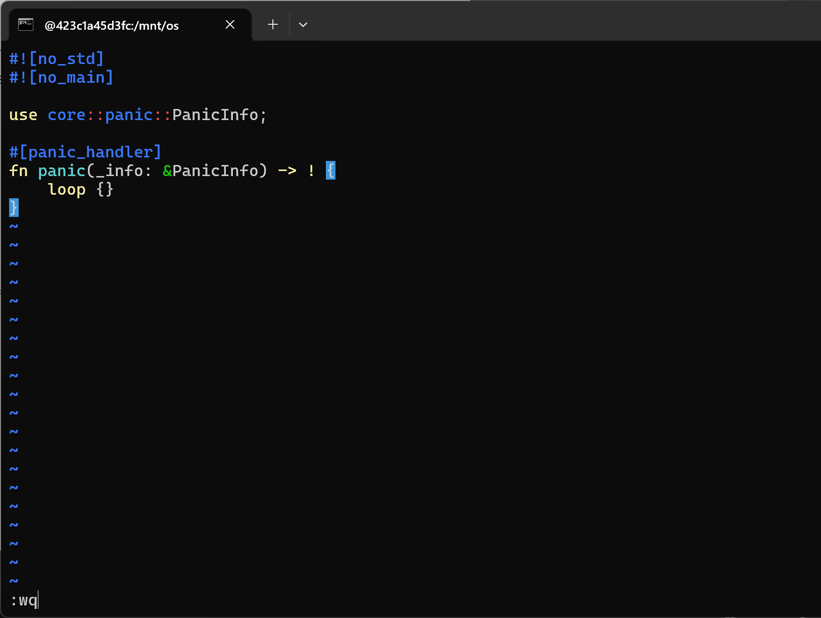
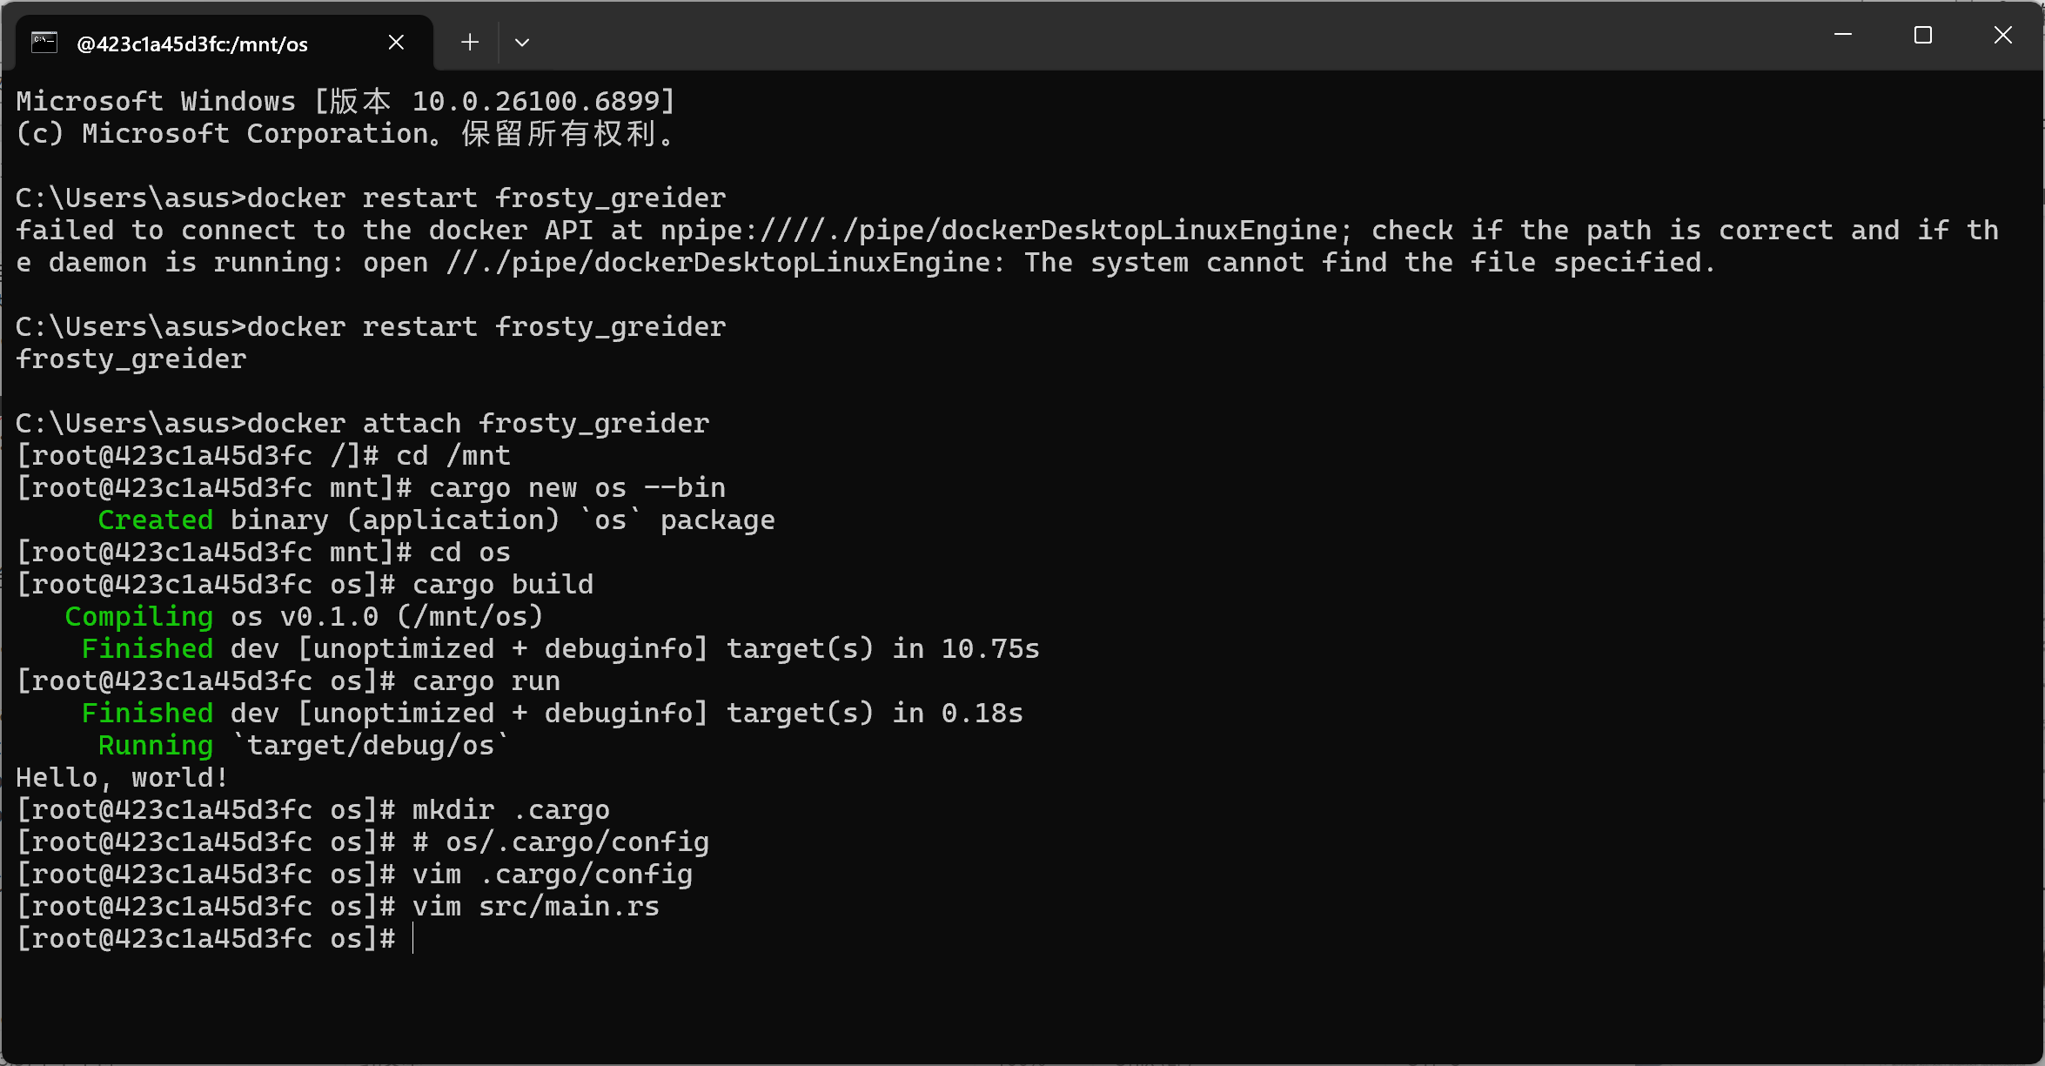
说是版本不对导致的，换版本并重装相关软件包完成
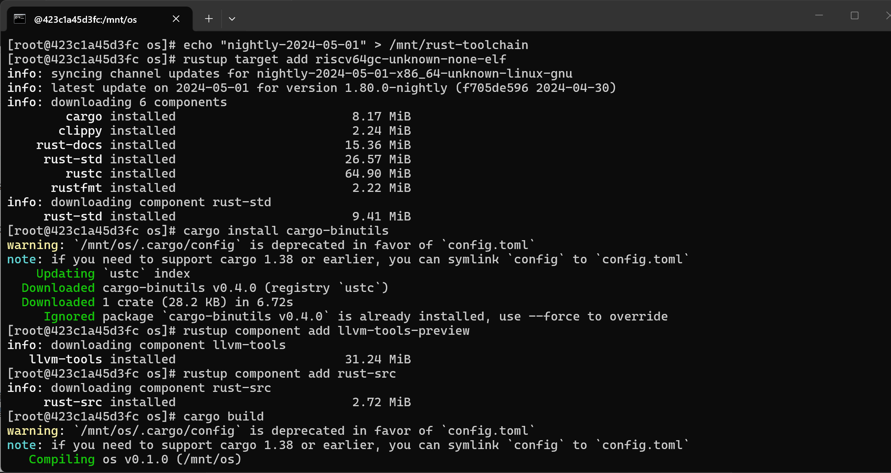
Commit更改（ignore掉构建用的target）
这边要求截图
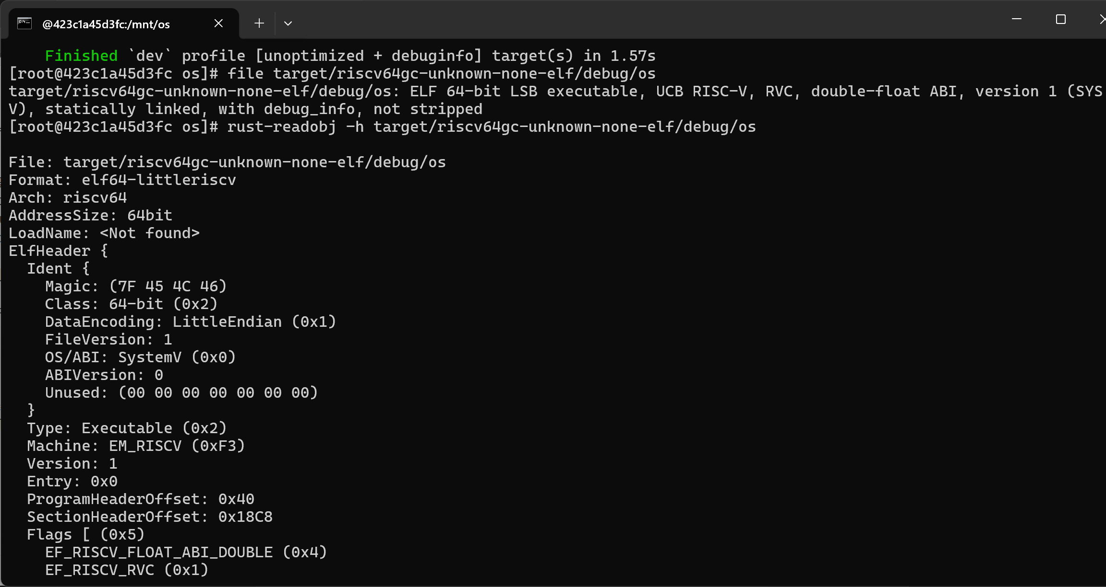
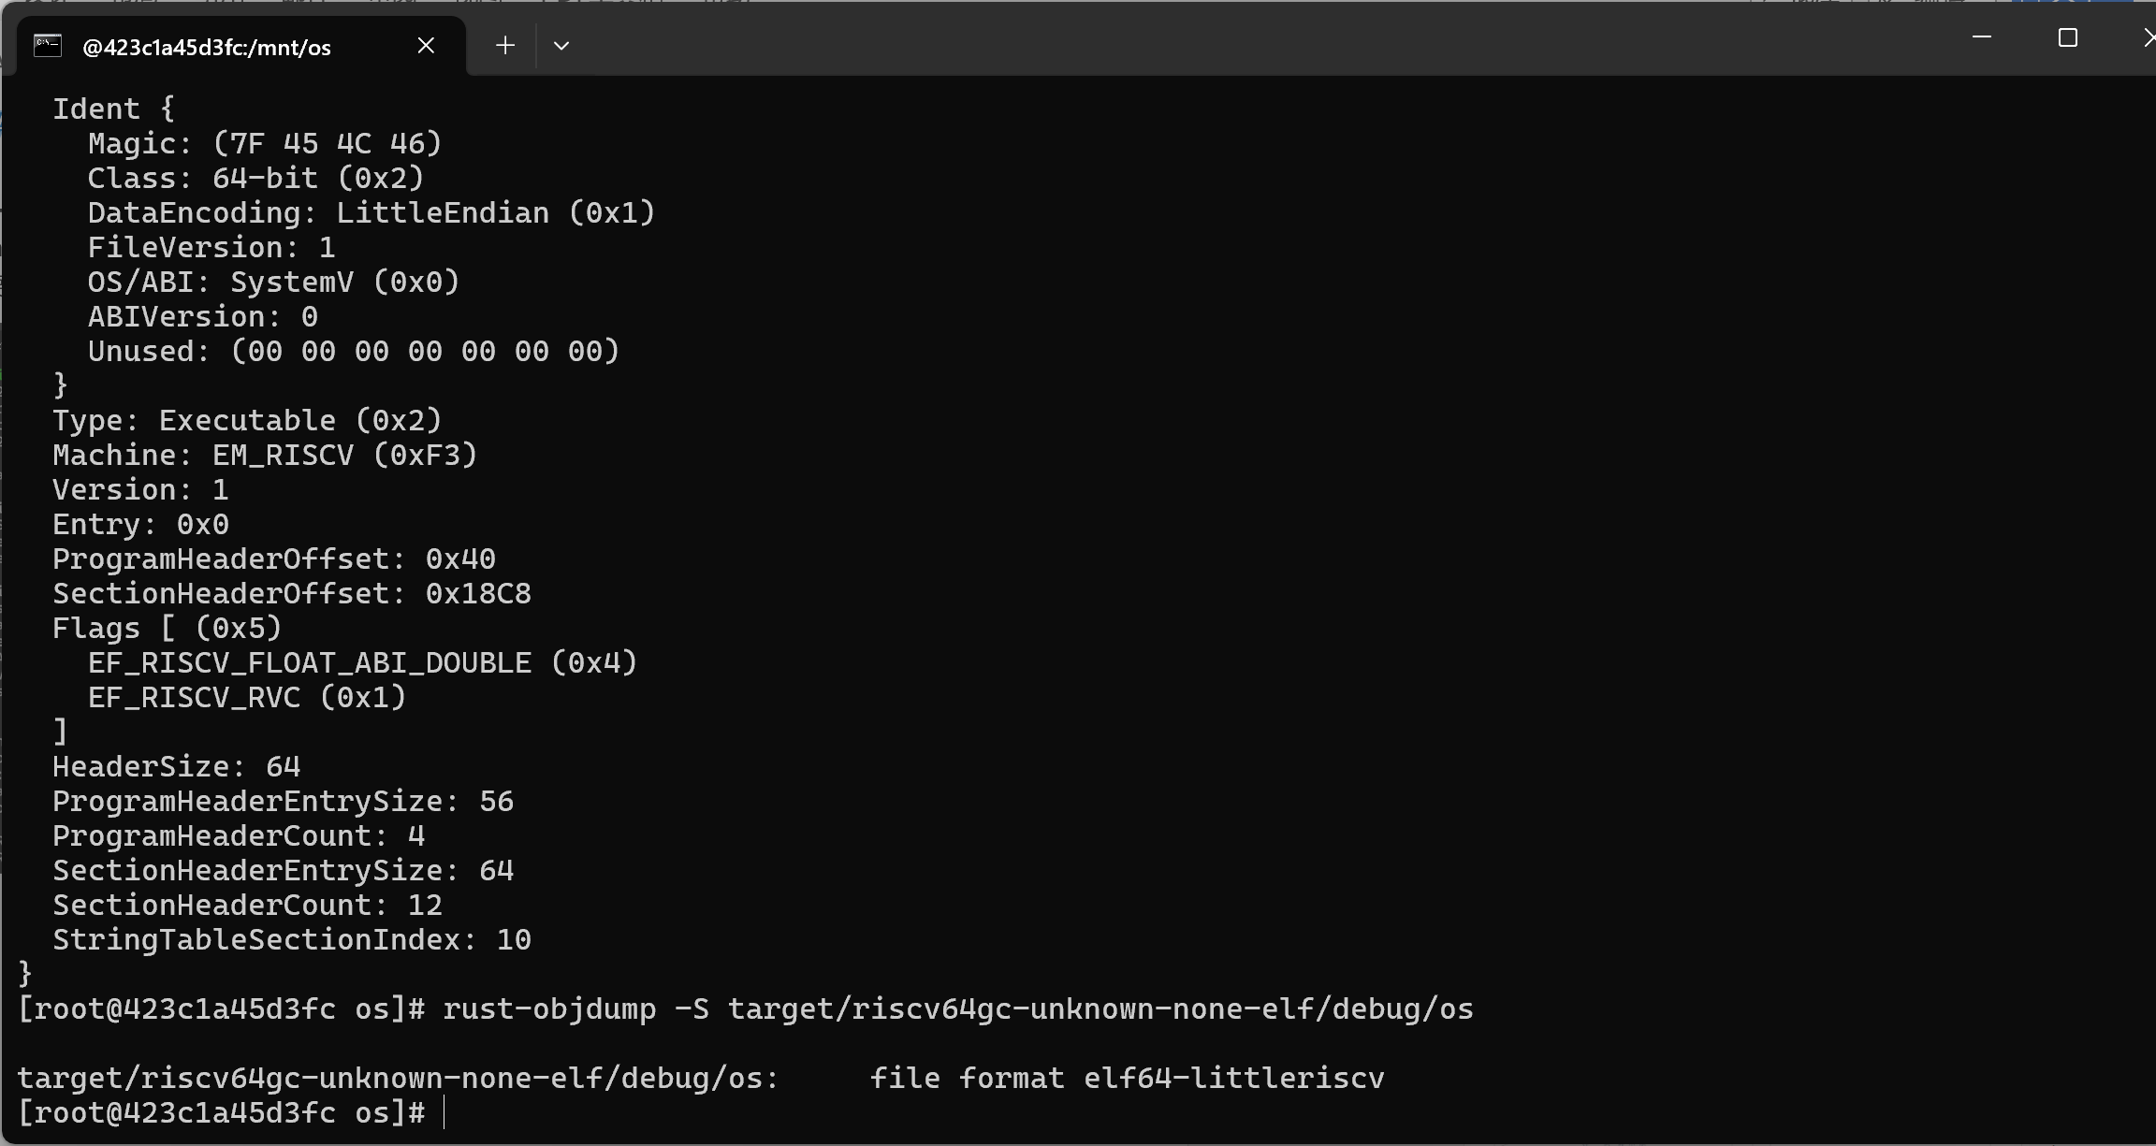
分析：
第一个指令查看文件信息，为RISC-V 架构的、静态链接的、独立可执行 ELF 文件。
在rust-readobj -h target/riscv64gc-unknown-none-elf/debug/os中有ENTRY :0x0表示没有入口
第三个指令反汇编发现程序是空程序
接下来加上_start作为入欧
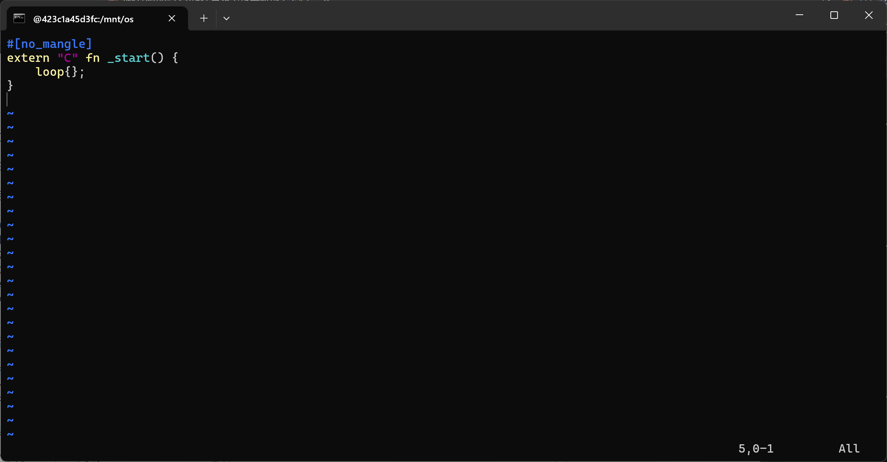

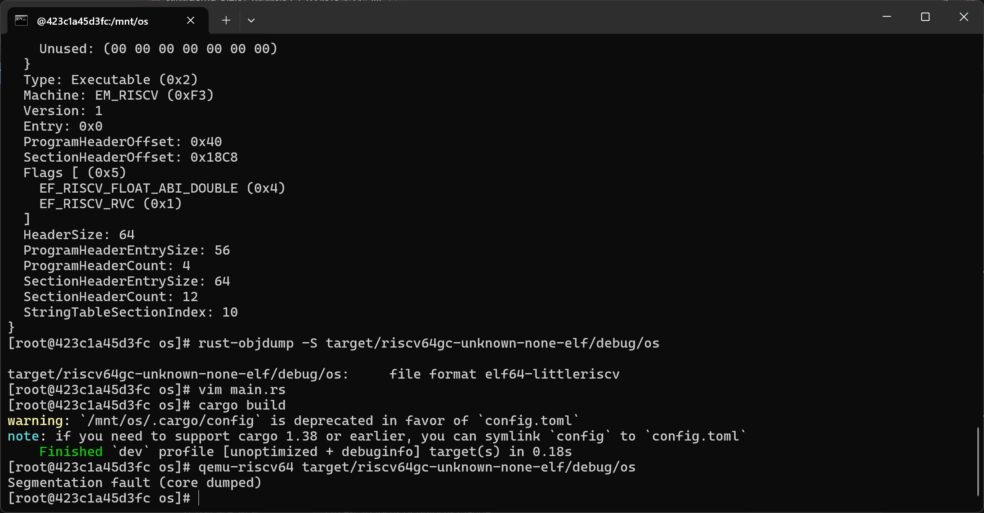
没有循环直接是Segmentation fault,发现改错文件了，重新改并再次运行
卡住，ctrl+C退出并注释掉loop
中间是注释写成#报错
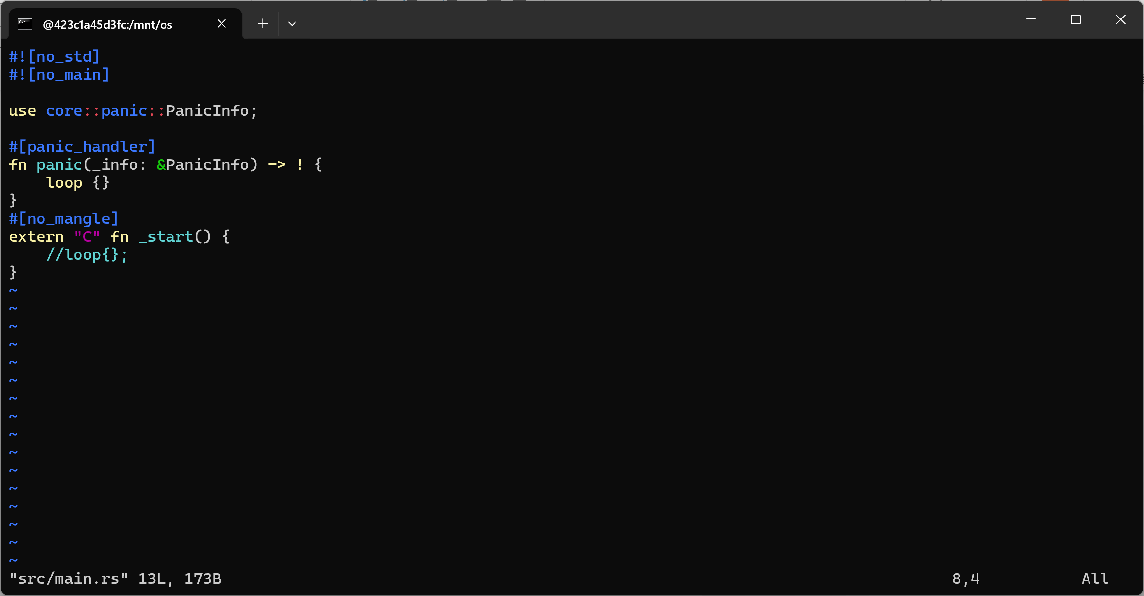
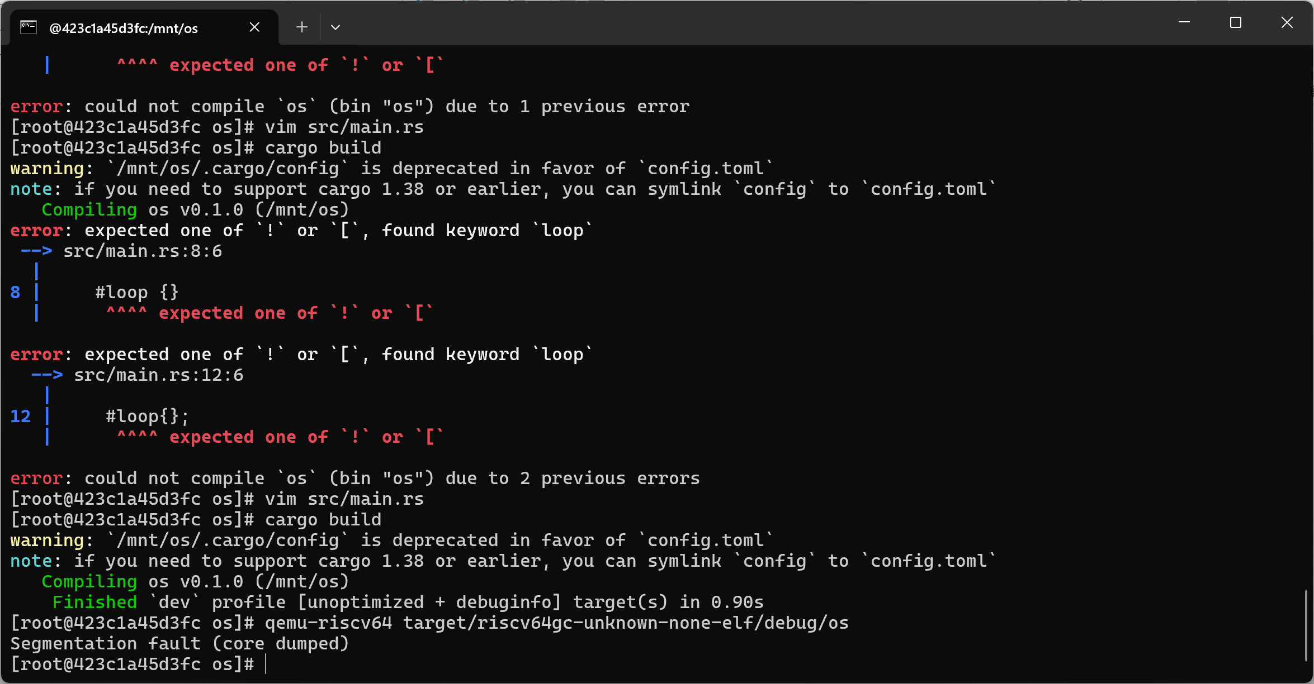
接下来实现退出机制
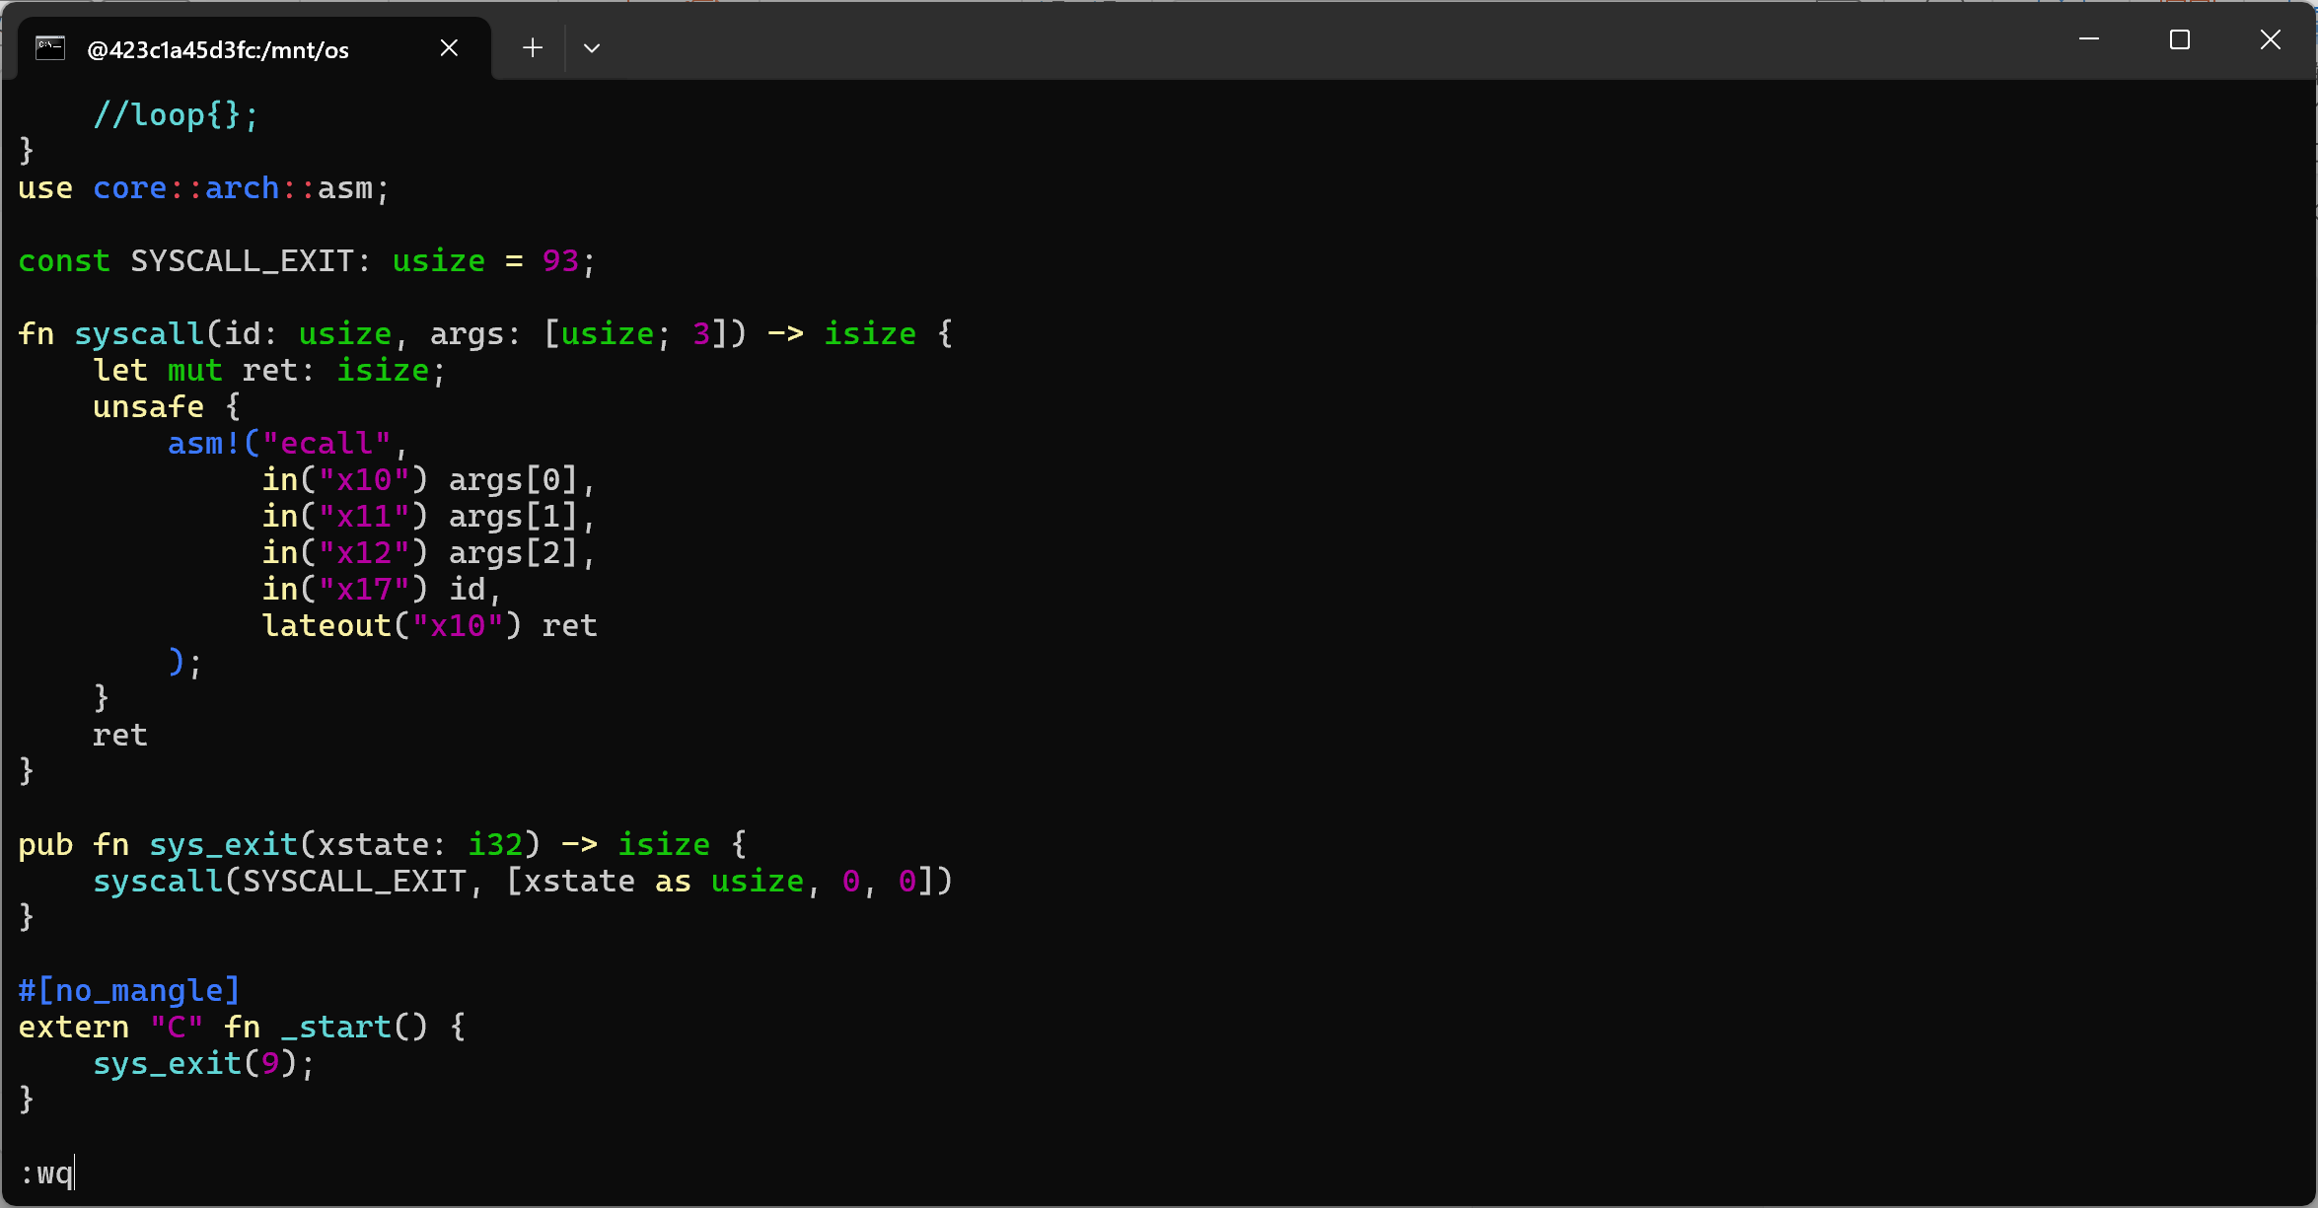
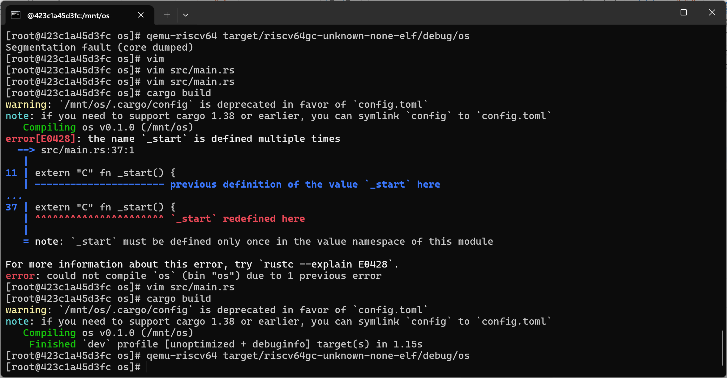

接下来写输出
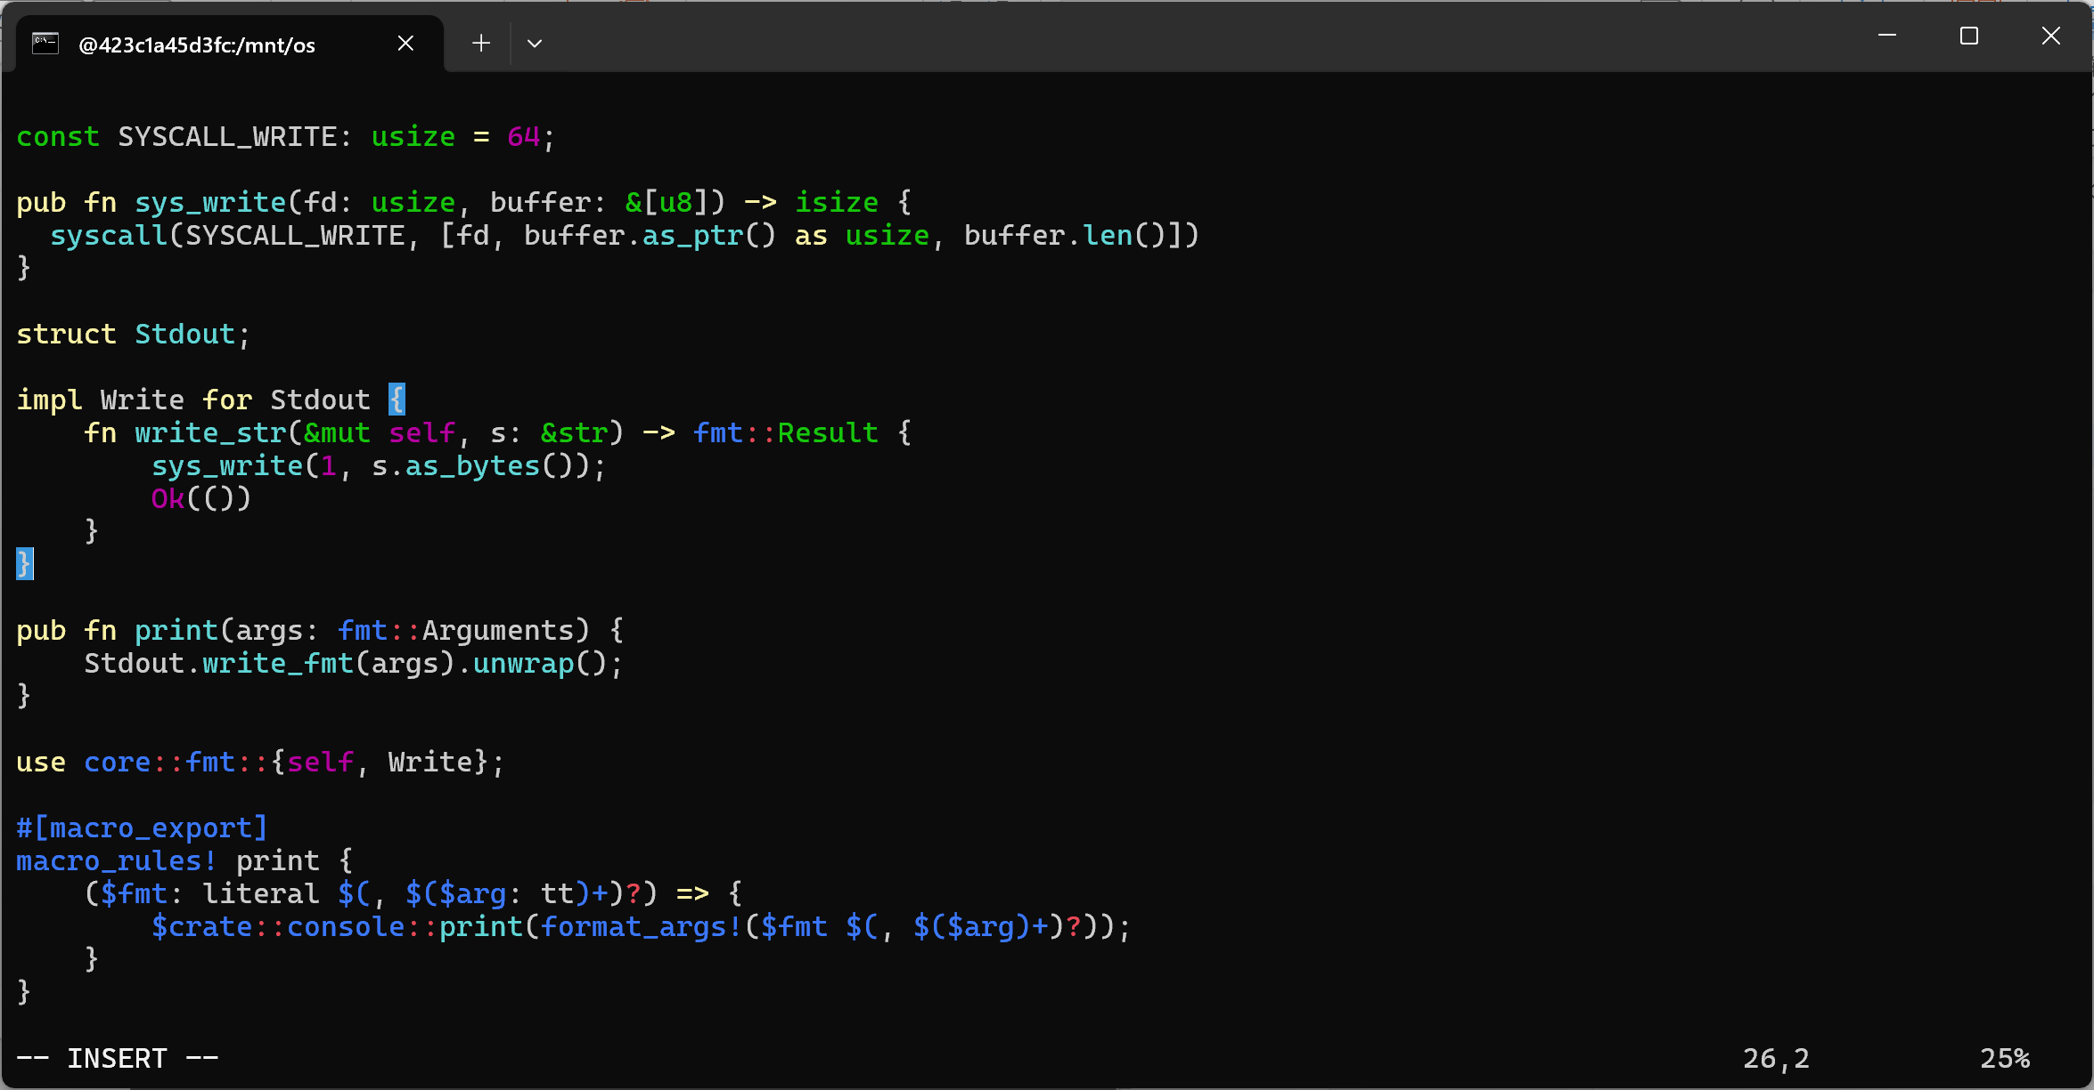
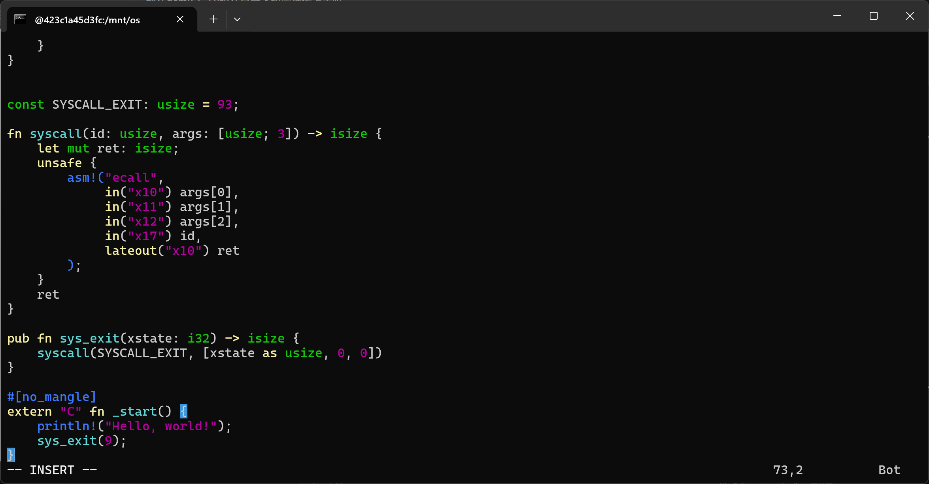
运行结果
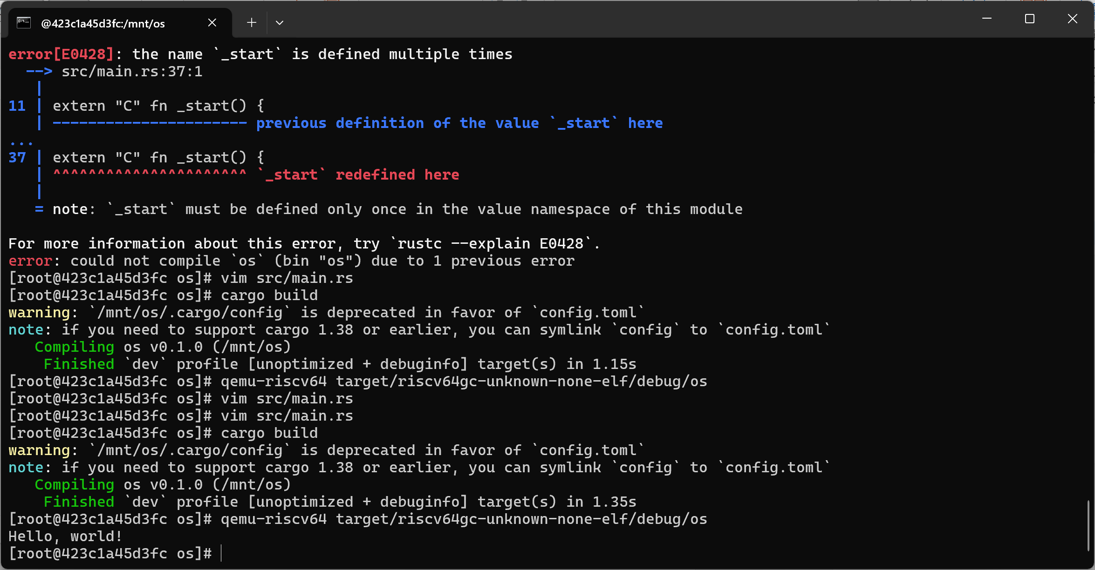
- 思考问题
4.1区别：
#![no_std]
#![no_main]

use core::panic::PanicInfo;
不依赖std标准库，不用main函数而是自己写_start作为入口。
自己实现panic_handler，使用静态链接
直接用 ecall 系统调用来实现输入输出，能直接陷入内核态，直接指定使用寄存器
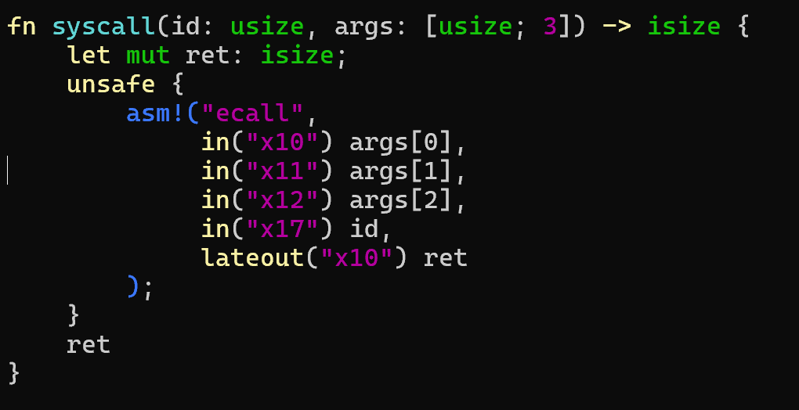
依赖操作系统提供的运行时
4.2
操作系统内核运行在裸机上，没有任何已存在的"标准库"可用，因此内核本身必须是独立可执行程序。
手动实现程序的加载和启动，系统调用等功能，程序的所有行为完全由开发者掌控
- Git提交截图
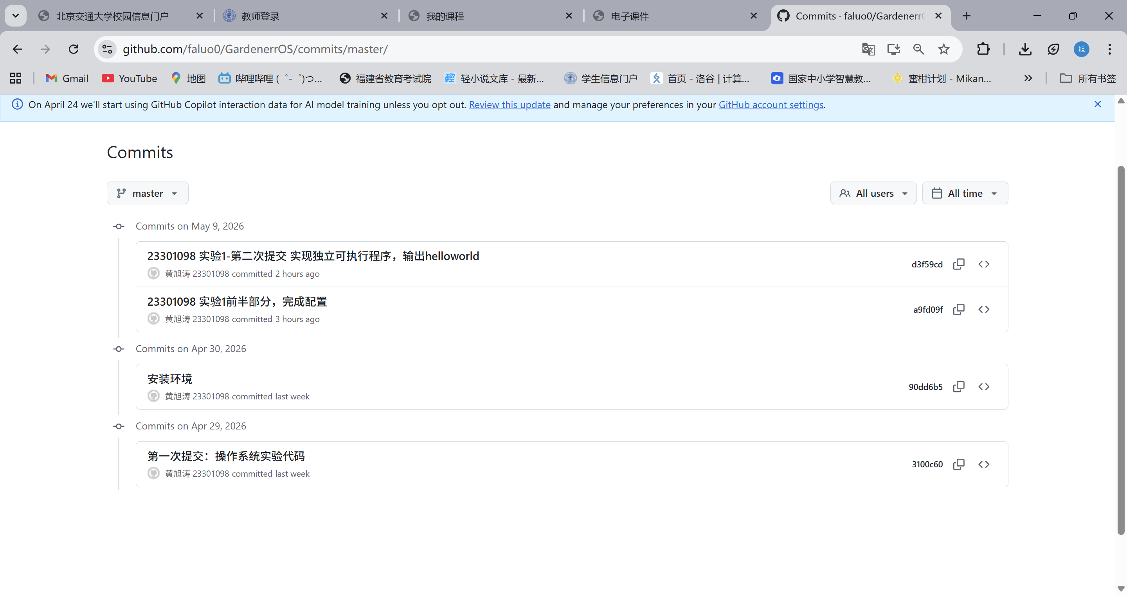
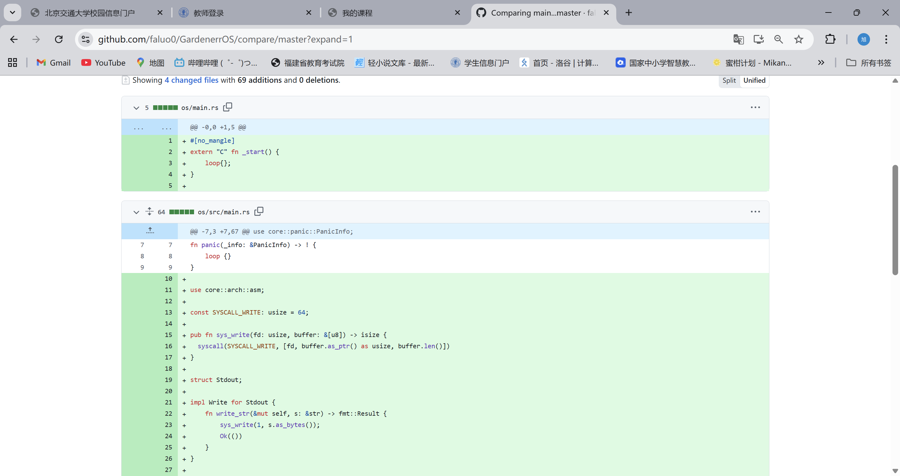
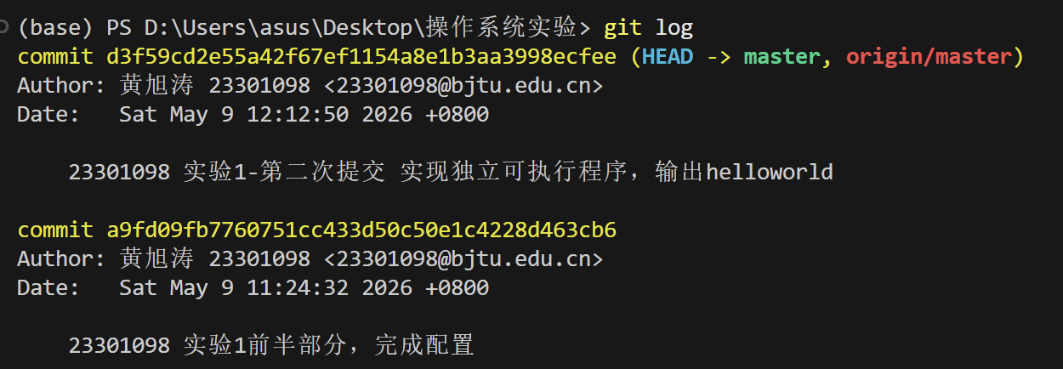
- 其他说明
Github仓库https://github.com/faluo0/GardenerrOS.git 本次作业用master分支
只有配置后和全部结束后两次提交，中间代码没有commit

